Dossier Documentaire Le Front Al-Nosra
Introduction
Le Front Al-Nosra, Jabhat Al-Nosra, également nommé al-Qaïda Bilad ash-Sham (« al-Qaïda au Levant » (AQAL)), est un groupe terroriste officiellement apparu le 24 Janvier 2012, en pleine guerre civile Syrienne. En tant que salafiste djihadiste, leur idéologie repose sur les lois de la charia, le seul régime qu'ils prônent en Syrie est le califat, et ils qualifient la démocratie de « religion des impies ». Le Front Al-Nosra avait des relations avec l'EIIL, et en 2013 il se rallie avec Al-Qaïda. Le groupe terroriste est actuellement dirigé par Abou Mohammad Al-Joulani. En mai 2014 il est placé sur la liste de l'ONU des organisations proches d'Al-Qaïda, liste instituée dans le cadre de la résolution 1267, datant 1999 visant à lutter contre le terrorisme.
L'Arabie Saoudite est une monarchie absolue islamique dirigée par la dynastie saoudienne, crée en 1932 par Ibn Séoud. Plus grand pays du Moyen-Orient, il occupe 80 % de la péninsule Arabique, ce qui représente 2 millions de kilomètres carrés, et c'est le deuxième par sa superficie des pays du monde arabe. Le royaume d'Arabie saoudite a l'islam sunnite pour la religion d'État ; elle en abrite les deux lieux saints les plus importants : Masjid al-Haram (à La Mecque) et Masjid al-Nabawi (à Médine). Il est estimé que plus de 95% de la population est sunnite. Basé sur la charia, des crimes peuvent être passible dans les pires cas de peine de mort.
Travail de Politique Général
Commission : Ligue Arabe Question : Comment mener un combat efficace contre le Front Al Nosra ? Auteur : Arabie Saoudite / Royaume d'Arabie Saoudite
La guerre civile syrienne a créée plusieurs groupes anti-Assad. C'est alors que se forme des groupes rebelles comme l'Armée Syrienne Libre (ASL), des groupes jihadistes comme le Front Al-Nosra, ou (en partie) l'État Islamique, et aussi des groupes islamiques comme l'Alliance Islamique ou l'Armée de Conquête, dans lequel sont présent des groupes comme le Front Al-Nosra ou Jaysh al-Islam.
L'objectif de l'Arabie Saoudite dans la guerre de civile syrienne est de vaincre le régime de Bashar Al-Assad qui est chiite donc opposé aux sunnites et dans un deuxième temps vaincre l’État Islamique qui lui pose un problème puisqu'il est situé dans les pays limitrophes au sien et puisqu'il a perpétré des attentats dans son pays comme par exemple le 22 mai 2015 dans une mosquée chiite.
Pour cela, l'Arabie Saoudite soutient l'Alliance Islamique et notamment le groupe Jaysh al-Islam, qui a pour objectif de vaincre le régime de Bashar al-Assad, de combattre l’État Islamique et d'instaurer un État islamique sur les bases de la charia. Ce dernier lui convient aussi puisque le pays à pour base juridique la charia. D'un autre côté, il soutient l'Armée de Conquête qui part avec les mêmes idées. Cependant, c'est deux groupe sont formés en partie par le Front Al-Nosra, il est donc compréhensible de dire que l'Arabie Saoudite soutient le groupe terroriste.
Face au danger d'alimenter un groupe affilié à Al-Qaïda, l'Arabie Saoudite, avait négocié et financé de création de Jaysh al-Islam, puisqu'il considérait que le Front Al-Nosra gagnait trop de puissance. Le pays finance aussi le Front Islamique, qui est en concurrence avec le Front Al-Nosra et l’État Islamique.

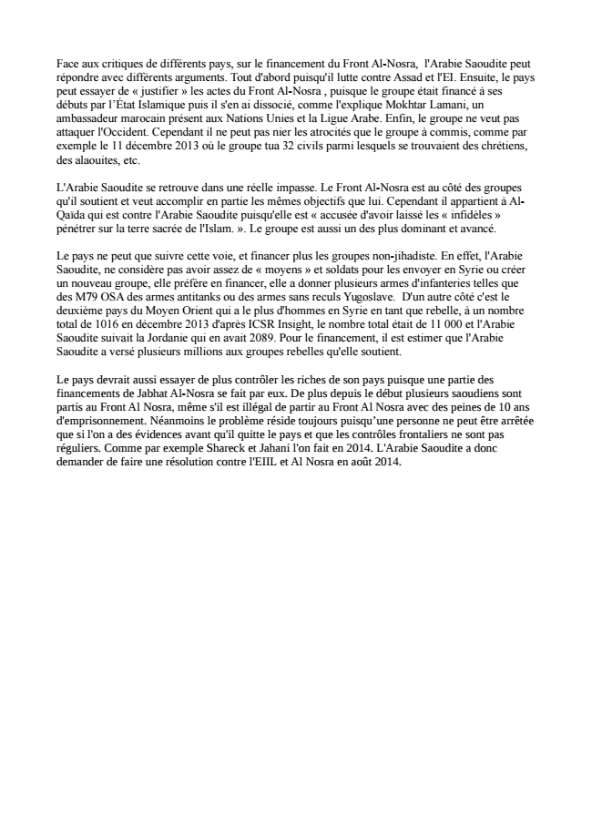

Face aux critiques de différents pays, sur le financement du Front Al-Nosra, l'Arabie Saoudite peut répondre avec différents arguments. Tout d'abord puisqu'il lutte contre Assad et l'EI. Ensuite, le pays peut essayer de « justifier » les actes du Front Al-Nosra , puisque le groupe était financé à ses débuts par l’État Islamique puis il s'en ai dissocié, comme l'explique Mokhtar Lamani, un ambassadeur marocain présent aux Nations Unies et la Ligue Arabe. Enfin, le groupe ne veut pas attaquer l'Occident. Cependant il ne peut pas nier les atrocités que le groupe à commis, comme par exemple le 11 décembre 2013 où le groupe tua 32 civils parmi lesquels se trouvaient des chrétiens, des alaouites, etc.
L'Arabie Saoudite se retrouve dans une réelle impasse. Le Front Al-Nosra est au côté des groupes qu'il soutient et veut accomplir en partie les mêmes objectifs que lui. Cependant il appartient à Al- Qaïda qui est contre l'Arabie Saoudite puisqu'elle est « accusée d'avoir laissé les « infidèles » pénétrer sur la terre sacrée de l'Islam. ». Le groupe est aussi un des plus dominant et avancé.
Le pays ne peut que suivre cette voie, et financer plus les groupes non-jihadiste. En effet, l'Arabie Saoudite, ne considère pas avoir assez de « moyens » et soldats pour les envoyer en Syrie ou créer un nouveau groupe, elle préfère en financer, elle a donner plusieurs armes d'infanteries telles que des M79 OSA des armes antitanks ou des armes sans reculs Yugoslave. D'un autre côté c'est le deuxième pays du Moyen Orient qui a le plus d'hommes en Syrie en tant que rebelle, à un nombre total de 1016 en décembre 2013 d'après ICSR Insight, le nombre total était de 11 000 et l'Arabie Saoudite suivait la Jordanie qui en avait 2089. Pour le financement, il est estimer que l'Arabie Saoudite a versé plusieurs millions aux groupes rebelles qu'elle soutient.
Le pays devrait aussi essayer de plus contrôler les riches de son pays puisque une partie des financements de Jabhat Al-Nosra se fait par eux. De plus depuis le début plusieurs saoudiens sont partis au Front Al Nosra, même s'il est illégal de partir au Front Al Nosra avec des peines de 10 ans d'emprisonnement. Néanmoins le problème réside toujours puisqu’une personne ne peut être arrêtée que si l'on a des évidences avant qu'il quitte le pays et que les contrôles frontaliers ne sont pas réguliers. Comme par exemple Shareck et Jahani l'on fait en 2014. L'Arabie Saoudite a donc demander de faire une résolution contre l'EIIL et Al Nosra en août 2014.

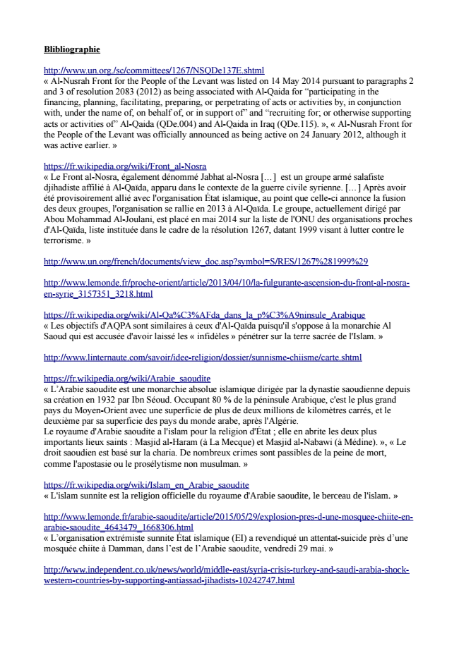

Blibliographie
http://www.un.org./sc/committees/1267/NSQDe137E.shtml « Al-Nusrah Front for the People of the Levant was listed on 14 May 2014 pursuant to paragraphs 2 and 3 of resolution 2083 (2012) as being associated with Al-Qaida for “participating in the financing, planning, facilitating, preparing, or perpetrating of acts or activities by, in conjunction with, under the name of, on behalf of, or in support of” and “recruiting for; or otherwise supporting acts or activities of” Al-Qaida (QDe.004) and Al-Qaida in Iraq (QDe.115). », « Al-Nusrah Front for the People of the Levant was officially announced as being active on 24 January 2012, although it was active earlier. »
https://fr.wikipedia.org/wiki/Front_al-Nosra « Le Front al-Nosra, également dénommé Jabhat al-Nosra [...] est un groupe armé salafiste djihadiste affilié à Al-Qaïda, apparu dans le contexte de la guerre civile syrienne. [...] Après avoir été provisoirement allié avec l'organisation État islamique, au point que celle-ci annonce la fusion des deux groupes, l'organisation se rallie en 2013 à Al-Qaïda. Le groupe, actuellement dirigé par Abou Mohammad Al-Joulani, est placé en mai 2014 sur la liste de l'ONU des organisations proches d'Al-Qaïda, liste instituée dans le cadre de la résolution 1267, datant 1999 visant à lutter contre le terrorisme. »
http://www.un.org/french/documents/view_doc.asp?symbol=S/RES/1267%281999%29
http://www.lemonde.fr/proche-orient/article/2013/04/10/la-fulgurante-ascension-du-front-al-nosra- en-syrie_3157351_3218.html
https://fr.wikipedia.org/wiki/Al-Qa%C3%AFda_dans_la_p%C3%A9ninsule_Arabique « Les objectifs d'AQPA sont similaires à ceux d'Al-Qaïda puisqu'il s'oppose à la monarchie Al Saoud qui est accusée d'avoir laissé les « infidèles » pénétrer sur la terre sacrée de l'Islam. »
http://www.linternaute.com/savoir/idee-religion/dossier/sunnisme-chiisme/carte.shtml
https://fr.wikipedia.org/wiki/Arabie_saoudite « L’Arabie saoudite est une monarchie absolue islamique dirigée par la dynastie saoudienne depuis sa création en 1932 par Ibn Séoud. Occupant 80 % de la péninsule Arabique, c'est le plus grand pays du Moyen-Orient avec une superficie de plus de deux millions de kilomètres carrés, et le deuxième par sa superficie des pays du monde arabe, après l'Algérie. Le royaume d'Arabie saoudite a l'islam pour la religion d'État ; elle en abrite les deux plus importants lieux saints : Masjid al-Haram (à La Mecque) et Masjid al-Nabawi (à Médine). », « Le droit saoudien est basé sur la charia. De nombreux crimes sont passibles de la peine de mort, comme l'apostasie ou le prosélytisme non musulman. »
https://fr.wikipedia.org/wiki/Islam_en_Arabie_saoudite « L'islam sunnite est la religion officielle du royaume d'Arabie saoudite, le berceau de l'islam. »
http://www.lemonde.fr/arabie-saoudite/article/2015/05/29/explosion-pres-d-une-mosquee-chiite-en- arabie-saoudite_4643479_1668306.html « L’organisation extrémiste sunnite État islamique (EI) a revendiqué un attentat-suicide près d’une mosquée chiite à Damman, dans l’est de l’Arabie saoudite, vendredi 29 mai. »
http://www.independent.co.uk/news/world/middle-east/syria-crisis-turkey-and-saudi-arabia-shock- western-countries-by-supporting-antiassad-jihadists-10242747.html

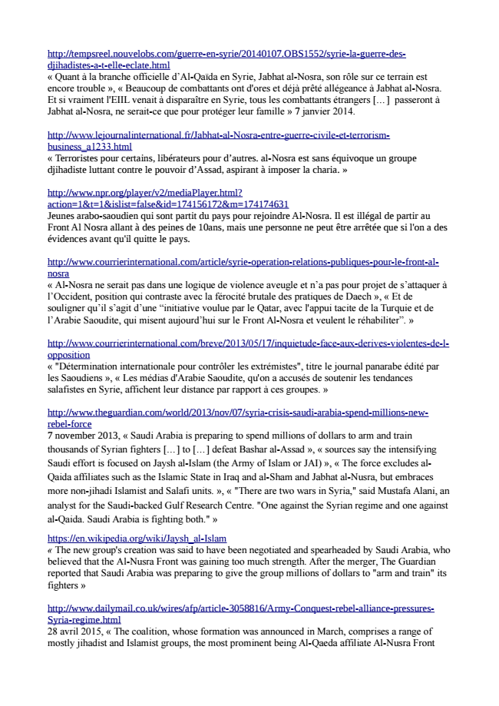

http://tempsreel.nouvelobs.com/guerre-en-syrie/20140107.OBS1552/syrie-la-guerre-des- djihadistes-a-t-elle-eclate.html « Quant à la branche officielle d’Al-Qaïda en Syrie, Jabhat al-Nosra, son rôle sur ce terrain est encore trouble », « Beaucoup de combattants ont d'ores et déjà prêté allégeance à Jabhat al-Nosra. Et si vraiment l'EIIL venait à disparaître en Syrie, tous les combattants étrangers [...] passeront à Jabhat al-Nosra, ne serait-ce que pour protéger leur famille » 7 janvier 2014.
http://www.lejournalinternational.fr/Jabhat-al-Nosra-entre-guerre-civile-et-terrorism- business_a1233.html « Terroristes pour certains, libérateurs pour d’autres. al-Nosra est sans équivoque un groupe djihadiste luttant contre le pouvoir d’Assad, aspirant à imposer la charia. »
http://www.npr.org/player/v2/mediaPlayer.html? action=1&t=1&islist=false&id=174156172&m=174174631 Jeunes arabo-saoudien qui sont partit du pays pour rejoindre Al-Nosra. Il est illégal de partir au Front Al Nosra allant à des peines de 10ans, mais une personne ne peut être arrêtée que si l'on a des évidences avant qu'il quitte le pays.
http://www.courrierinternational.com/article/syrie-operation-relations-publiques-pour-le-front-al- nosra « Al-Nosra ne serait pas dans une logique de violence aveugle et n’a pas pour projet de s’attaquer à l’Occident, position qui contraste avec la férocité brutale des pratiques de Daech », « Et de souligner qu’il s’agit d’une “initiative voulue par le Qatar, avec l'appui tacite de la Turquie et de l’Arabie Saoudite, qui misent aujourd’hui sur le Front Al-Nosra et veulent le réhabiliter”. »
http://www.courrierinternational.com/breve/2013/05/17/inquietude-face-aux-derives-violentes-de-l- opposition « "Détermination internationale pour contrôler les extrémistes", titre le journal panarabe édité par les Saoudiens », « Les médias d'Arabie Saoudite, qu'on a accusés de soutenir les tendances salafistes en Syrie, affichent leur distance par rapport à ces groupes. »
http://www.theguardian.com/world/2013/nov/07/syria-crisis-saudi-arabia-spend-millions-new- rebel-force 7 november 2013, « Saudi Arabia is preparing to spend millions of dollars to arm and train thousands of Syrian fighters [...] to [...] defeat Bashar al-Assad », « sources say the intensifying Saudi effort is focused on Jaysh al-Islam (the Army of Islam or JAI) », « The force excludes al- Qaida affiliates such as the Islamic State in Iraq and al-Sham and Jabhat al-Nusra, but embraces more non-jihadi Islamist and Salafi units. », « "There are two wars in Syria," said Mustafa Alani, an analyst for the Saudi-backed Gulf Research Centre. "One against the Syrian regime and one against al-Qaida. Saudi Arabia is fighting both." »
https://en.wikipedia.org/wiki/Jaysh_al-Islam « The new group's creation was said to have been negotiated and spearheaded by Saudi Arabia, who believed that the Al-Nusra Front was gaining too much strength. After the merger, The Guardian reported that Saudi Arabia was preparing to give the group millions of dollars to "arm and train" its fighters »
http://www.dailymail.co.uk/wires/afp/article-3058816/Army-Conquest-rebel-alliance-pressures- Syria-regime.html 28 avril 2015, « The coalition, whose formation was announced in March, comprises a range of mostly jihadist and Islamist groups, the most prominent being Al-Qaeda affiliate Al-Nusra Front

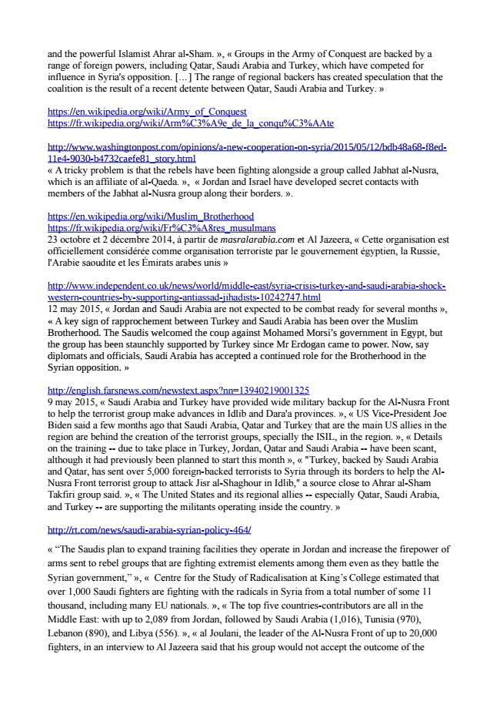

and the powerful Islamist Ahrar al-Sham. », « Groups in the Army of Conquest are backed by a range of foreign powers, including Qatar, Saudi Arabia and Turkey, which have competed for influence in Syria's opposition. [...] The range of regional backers has created speculation that the coalition is the result of a recent detente between Qatar, Saudi Arabia and Turkey. »
https://en.wikipedia.org/wiki/Army_of_Conquest https://fr.wikipedia.org/wiki/Arm%C3%A9e_de_la_conqu%C3%AAte
http://www.washingtonpost.com/opinions/a-new-cooperation-on-syria/2015/05/12/bdb48a68-f8ed- 11e4-9030-b4732caefe81_story.html « A tricky problem is that the rebels have been fighting alongside a group called Jabhat al-Nusra, which is an affiliate of al-Qaeda. », « Jordan and Israel have developed secret contacts with members of the Jabhat al-Nusra group along their borders. ».
https://en.wikipedia.org/wiki/Muslim_Brotherhood https://fr.wikipedia.org/wiki/Fr%C3%A8res_musulmans 23 octobre et 2 décembre 2014, à partir de masralarabia.com et Al Jazeera, « Cette organisation est officiellement considérée comme organisation terroriste par le gouvernement égyptien, la Russie, l'Arabie saoudite et les Émirats arabes unis »
http://www.independent.co.uk/news/world/middle-east/syria-crisis-turkey-and-saudi-arabia-shock- western-countries-by-supporting-antiassad-jihadists-10242747.html 12 may 2015, « Jordan and Saudi Arabia are not expected to be combat ready for several months », « A key sign of rapprochement between Turkey and Saudi Arabia has been over the Muslim Brotherhood. The Saudis welcomed the coup against Mohamed Morsi’s government in Egypt, but the group has been staunchly supported by Turkey since Mr Erdogan came to power. Now, say diplomats and officials, Saudi Arabia has accepted a continued role for the Brotherhood in the Syrian opposition. »
http://english.farsnews.com/newstext.aspx?nn=13940219001325 9 may 2015, « Saudi Arabia and Turkey have provided wide military backup for the Al-Nusra Front to help the terrorist group make advances in Idlib and Dara'a provinces. », « US Vice-President Joe Biden said a few months ago that Saudi Arabia, Qatar and Turkey that are the main US allies in the region are behind the creation of the terrorist groups, specially the ISIL, in the region. », « Details on the training -- due to take place in Turkey, Jordan, Qatar and Saudi Arabia -- have been scant, although it had previously been planned to start this month », « "Turkey, backed by Saudi Arabia and Qatar, has sent over 5,000 foreign-backed terrorists to Syria through its borders to help the Al- Nusra Front terrorist group to attack Jisr al-Shaghour in Idlib," a source close to Ahrar al-Sham Takfiri group said. », « The United States and its regional allies -- especially Qatar, Saudi Arabia, and Turkey -- are supporting the militants operating inside the country. »
http://rt.com/news/saudi-arabia-syrian-policy-464/
« “The Saudis plan to expand training facilities they operate in Jordan and increase the firepower of arms sent to rebel groups that are fighting extremist elements among them even as they battle the Syrian government,” », « Centre for the Study of Radicalisation at King’s College estimated that over 1,000 Saudi fighters are fighting with the radicals in Syria from a total number of some 11 thousand, including many EU nationals. », « The top five countries-contributors are all in the Middle East: with up to 2,089 from Jordan, followed by Saudi Arabia (1,016), Tunisia (970), Lebanon (890), and Libya (556). », « al Joulani, the leader of the Al-Nusra Front of up to 20,000 fighters, in an interview to Al Jazeera said that his group would not accept the outcome of the

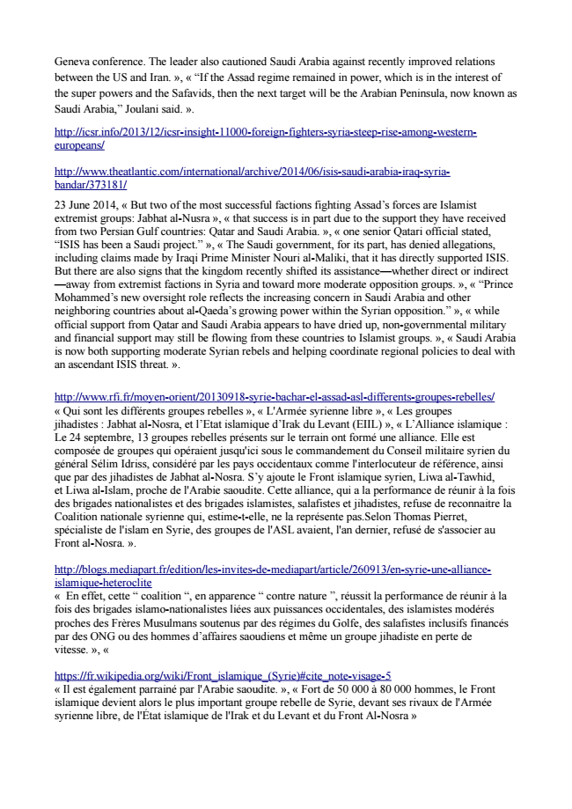

Geneva conference. The leader also cautioned Saudi Arabia against recently improved relations between the US and Iran. », « “If the Assad regime remained in power, which is in the interest of the super powers and the Safavids, then the next target will be the Arabian Peninsula, now known as Saudi Arabia,” Joulani said. ».
http://icsr.info/2013/12/icsr-insight-11000-foreign-fighters-syria-steep-rise-among-western- europeans/
http://www.theatlantic.com/international/archive/2014/06/isis-saudi-arabia-iraq-syria- bandar/373181/
23 June 2014, « But two of the most successful factions fighting Assad’s forces are Islamist extremist groups: Jabhat al-Nusra », « that success is in part due to the support they have received from two Persian Gulf countries: Qatar and Saudi Arabia. », « one senior Qatari official stated, “ISIS has been a Saudi project.” », « The Saudi government, for its part, has denied allegations, including claims made by Iraqi Prime Minister Nouri al-Maliki, that it has directly supported ISIS. But there are also signs that the kingdom recently shifted its assistance—whether direct or indirect —away from extremist factions in Syria and toward more moderate opposition groups. », « “Prince Mohammed’s new oversight role reflects the increasing concern in Saudi Arabia and other neighboring countries about al-Qaeda’s growing power within the Syrian opposition.” », « while official support from Qatar and Saudi Arabia appears to have dried up, non-governmental military and financial support may still be flowing from these countries to Islamist groups. », « Saudi Arabia is now both supporting moderate Syrian rebels and helping coordinate regional policies to deal with an ascendant ISIS threat. ».
http://www.rfi.fr/moyen-orient/20130918-syrie-bachar-el-assad-asl-differents-groupes-rebelles/ « Qui sont les différents groupes rebelles », « L'Armée syrienne libre », « Les groupes jihadistes : Jabhat al-Nosra, et l’Etat islamique d’Irak du Levant (EIIL) », « L’Alliance islamique : Le 24 septembre, 13 groupes rebelles présents sur le terrain ont formé une alliance. Elle est composée de groupes qui opéraient jusqu'ici sous le commandement du Conseil militaire syrien du général Sélim Idriss, considéré par les pays occidentaux comme l'interlocuteur de référence, ainsi que par des jihadistes de Jabhat al-Nosra. S’y ajoute le Front islamique syrien, Liwa al-Tawhid, et Liwa al-Islam, proche de l'Arabie saoudite. Cette alliance, qui a la performance de réunir à la fois des brigades nationalistes et des brigades islamistes, salafistes et jihadistes, refuse de reconnaitre la Coalition nationale syrienne qui, estime-t-elle, ne la représente pas.Selon Thomas Pierret, spécialiste de l'islam en Syrie, des groupes de l'ASL avaient, l'an dernier, refusé de s'associer au Front al-Nosra. ».
http://blogs.mediapart.fr/edition/les-invites-de-mediapart/article/260913/en-syrie-une-alliance- islamique-heteroclite « En effet, cette “ coalition “, en apparence “ contre nature ”, réussit la performance de réunir à la fois des brigades islamo-nationalistes liées aux puissances occidentales, des islamistes modérés proches des Frères Musulmans soutenus par des régimes du Golfe, des salafistes inclusifs financés par des ONG ou des hommes d’affaires saoudiens et même un groupe jihadiste en perte de vitesse. », «
https://fr.wikipedia.org/wiki/Front_islamique_(Syrie)#cite_note-visage-5 « Il est également parrainé par l'Arabie saoudite. », « Fort de 50 000 à 80 000 hommes, le Front islamique devient alors le plus important groupe rebelle de Syrie, devant ses rivaux de l'Armée syrienne libre, de l'État islamique de l'Irak et du Levant et du Front Al-Nosra »

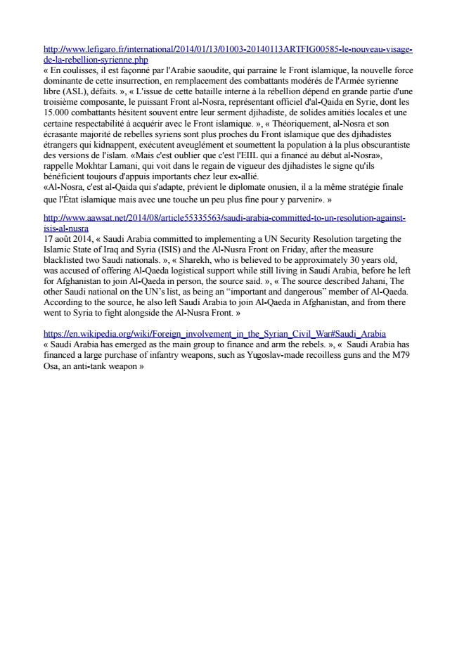

http://www.lefigaro.fr/international/2014/01/13/01003-20140113ARTFIG00585-le-nouveau-visage- de-la-rebellion-syrienne.php « En coulisses, il est façonné par l'Arabie saoudite, qui parraine le Front islamique, la nouvelle force dominante de cette insurrection, en remplacement des combattants modérés de l'Armée syrienne libre (ASL), défaits. », « L'issue de cette bataille interne à la rébellion dépend en grande partie d'une troisième composante, le puissant Front al-Nosra, représentant officiel d'al-Qaida en Syrie, dont les 15.000 combattants hésitent souvent entre leur serment djihadiste, de solides amitiés locales et une certaine respectabilité à acquérir avec le Front islamique. », « Théoriquement, al-Nosra et son écrasante majorité de rebelles syriens sont plus proches du Front islamique que des djihadistes étrangers qui kidnappent, exécutent aveuglément et soumettent la population à la plus obscurantiste des versions de l'islam. «Mais c'est oublier que c'est l'EIIL qui a financé au début al-Nosra», rappelle Mokhtar Lamani, qui voit dans le regain de vigueur des djihadistes le signe qu'ils bénéficient toujours d'appuis importants chez leur ex-allié. «Al-Nosra, c'est al-Qaida qui s'adapte, prévient le diplomate onusien, il a la même stratégie finale que l'État islamique mais avec une touche un peu plus fine pour y parvenir». »
http://www.aawsat.net/2014/08/article55335563/saudi-arabia-committed-to-un-resolution-against- isis-al-nusra 17 août 2014, « Saudi Arabia committed to implementing a UN Security Resolution targeting the Islamic State of Iraq and Syria (ISIS) and the Al-Nusra Front on Friday, after the measure blacklisted two Saudi nationals. », « Sharekh, who is believed to be approximately 30 years old, was accused of offering Al-Qaeda logistical support while still living in Saudi Arabia, before he left for Afghanistan to join Al-Qaeda in person, the source said. », « The source described Jahani, The other Saudi national on the UN’s list, as being an “important and dangerous” member of Al-Qaeda. According to the source, he also left Saudi Arabia to join Al-Qaeda in Afghanistan, and from there went to Syria to fight alongside the Al-Nusra Front. »
https://en.wikipedia.org/wiki/Foreign_involvement_in_the_Syrian_Civil_War#Saudi_Arabia « Saudi Arabia has emerged as the main group to finance and arm the rebels. », « Saudi Arabia has financed a large purchase of infantry weapons, such as Yugoslav-made recoilless guns and the M79 Osa, an anti-tank weapon »

